Ročníková práce

Tortura

Školní rok: 2013/2014
Vypracovala: Denisa Svobodová
Konzultant: Mgr. Lenka Tallová
Obsah
Úvod 4
Mučení 5
1. První zmínka 5
2. Průběh mučení 6
3. Účel mučení 7
4. Zákaz mučení 7
Mučicí nástroje 8
1. Mučení, které ničí nebo zmrzačí 8
2. Mučení, které “jen“ bolí 9
Mučírny 11
1. Olomouc 12
2. Pelhřimov 13
Kat 14
1. Kdo byl kat 14
2. Kde bydlel 15
3. Odměny pro kata 16
4. Nejslavnější kat - JAN MYDLÁŘ 17
Závěr 18
Resumé 18
Zdroje 19

Úvod
Strach, bolest a úzkost. To všechno zažívali ti, co byli mučení. Nevěděli, proč je mučí, nevěděli, co se děje. Většinou byli mučeni kvůli úplným nesmyslným obviněním, často kvůli věcem, které vůbec neudělali. Prostě se jich chtěl jenom někdo zbavit. Mučení je zlý a zvrácený způsob potlačování práv a důstojnosti jednotlivce, je to zločin proti lidskosti. Bylo prolito mnoho litrů krve nevinných lidí, byl to nelidský scénář, který napsal sám život…Tuto tragickou součást historie jsem si vybrala za téma své ročníkové práce.

Mučení

První zmínka
První písemná zmínka o mučení sahá do druhého století před naším letopočtem, do starověkého Říma. Za nejstarší a nejbrutálnější metodu se považuje trhání masa. Mohly to dělat jen osoby se zvláštním oprávněním. Tato metoda se nikdy nepoužívala jako samotný způsob provádění bolesti. Spíše to byl „bonus“ při hodně závažném trestném činu. Například když obžalovaný znásilnil nezletilou dívku nebo vyvraždil brutálním způsobem celou svoji rodinu.
Trest se prováděl kleštěmi. Ty se ale nejspíše nikde nedochovaly, dodnes tedy nevíme, jak vypadaly. Pravděpodobně byly ostré a na konci zahnuté, aby bylo možné vytrhnout celý kus masa. Před použitím se nažhavily, aby se dotyčnému nahnal strach.
Maso se nejčastěji trhalo z boků, ale jsou i případy, kdy nebyla ušetřena záda, prsa či sedací partie. Občas se stalo, že dotyčný dostal mrtvici, takže se žádné bolesti nedožil. Po samotném zákroku kat ránu vypálil znovu žhavým železem, nebo ránu důkladně posypal solí a poslal odsouzeného na smrt.

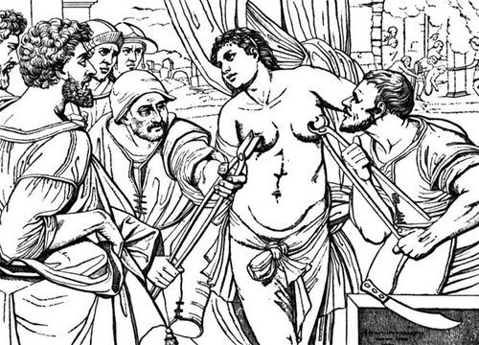

Obrázek 1

Průběh mučení
Období středověku přineslo nové způsoby mučení. Samotné mučení probíhalo tak, že obviněného dovedli do výslechové místnosti. Tam ho vyslýchal inkvizitor. Tam na něj použili velký psychický nátlak. Kat mu řekl, co mu budou všechno dělat na jeho těle, když se jim nepřizná. Potom ho odvedli do mučírny, tam ho kat provedl celou místností a opět mu řekl, co každý nástroj dělá.
Po prohlídce mučírny přišly na řadu většinou palečnice, železná desky s hroty zevnitř, které se utahovaly a zabodávaly se do palců. Když se ani tak obviněný chudák nepřiznal, byla na řadě španělská bota. Měla podobný účel jako palečnice, akorát byla na holeni. Po této bolesti se už většina lidí přiznala i k tomu, co neudělala. Ti, co vytrvali až do konce, byli přivázáni na skřipec. Čím více se provaz natahoval, tím větší byla působená bolest, docházelo až k vykloubení končetin. Ovšem tento postup nebyl nutný, občas se přešlo rovnou na skřipec, nebo se používaly jiné nástroje. Tento postup byl však oblíbený u několika katů.

Účel mučení
Mučení je a bylo zpravidla prováděno za účelem:
- získání informací při výslechu
- jako forma trestu
- (u erotického mučení) jako součást praktik BDSM

Zákaz mučení
Mučení zakazují Všeobecná deklarace lidských práv a Ženevské úmluvy na ochranu obětí války z roku 1949.
Valné shromáždění OSN přijalo roku 1975 Deklaraci o ochraně všech osob před mučením a jiným krutým nelidským či ponižujícím zacházením nebo trestáním. Na tu navázalo roku 1984 sjednání Úmluvy proti mučení a jinému krutému, nelidskému či ponižujícímu zacházení nebo trestání. Obsahem úmluvy jsou ustanovení organizační a procesní povahy. Specifikují závazek státu zabránit mučení a jinému krutému, nelidskému či ponižujícímu zacházení nebo trestání. Československo úmluvu podepsalo 8. září 1986.
Přes veškerou snahu mučení zamezit, přetrvalo toto brutální zacházení s lidmi
i do 21. století.

Mučicí nástroje
Nástroje se dělily do dvou kategorií: mučení, které mohlo člověka zničit a zmrzačit, a to, které “jen“ působilo bolest.

Mučení, které ničí nebo zmrzačí
Do této kategorie patří:
Palečnice: Jsou to dvě železné destičky s hroty vevnitř. Když byly na prstech dlouho, tak tkáň mohla odumřít.
Skřipec (nebo i “žebřík“): Pokud byl člověk na skřipci natahován obzvlášť urputně, mohl být natažen až o 30-50 cm oproti normálu (vykloubené končetiny byly samozřejmostí). Při mučení podléhaly zkáze i vnitřní orgány.
Železná panna mučicí: Ostny nebyly v přímém kontaktu s lidským tělem. Odsouzený musel stát pořád vzpřímeně. Po třech dnech byl tak hladový a žíznivý, že všechno odkýval.
Železná panna smrtící: Tento způsob byl méně používaný. Probíhal tak, že odsouzeného do panny vhodili a zavřeli, utrpení mohlo trvat i deset minut, protože ostny neprobodly srdce.
Kláda: Kláda měla otvory na ruce, hlavu a nohy. Dotyčný tam mohl být zavřený i pár měsíců a potom mu ochably svaly. Stal se z něj doživotní mrzák.
Naražení na kůl: Je to pomalý a velmi bolestivý trest. Odsouzený je svlečen a svázán. Pak je mu do řitního otvoru zaveden zaostřený dřevěný kůl a ten je i s odsouzencem svisle postaven. Pak se vlastní vahou pomalu nabodává na hrot a nakonec zemře vykrvácením.

Mučení, které “jen“ bolí

Do této kategorie patří:
Bičování: Oblíbený, běžně užívaný trest ve středověku.
Oslí hřbet: Technika spočívala v tom, že zaostřený hřbet bude vlivem vlastní váhy (a přidávaných závaží) působit na rozkrok velkým tlakem. Docházelo k mnohačetným zlomeninám a defektům na chůzi.
Inkvizitorská židle: Obviněný byl na ni nahý posazen tak, aby při sebemenším pohybu ostré bodliny mohly proniknout do masa.
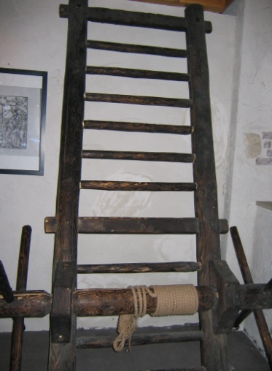
Španělská bota: Nasadila se na lýtko a postupně se utahovala, bodce a hrboly způsobovaly pohmožděniny.
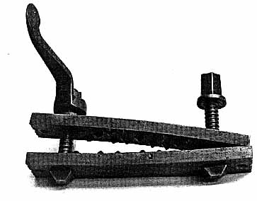

Palečnice Skřipec
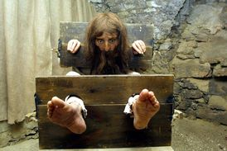
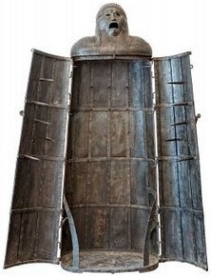

Železná panna Kláda
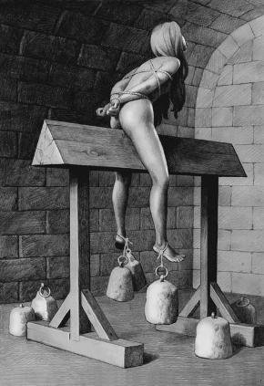
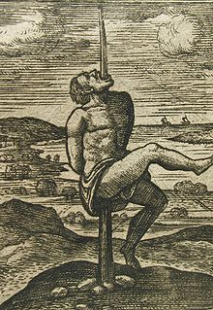

Naražení na kůl Oslí hřbet

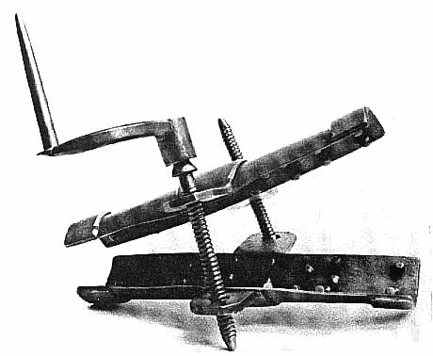
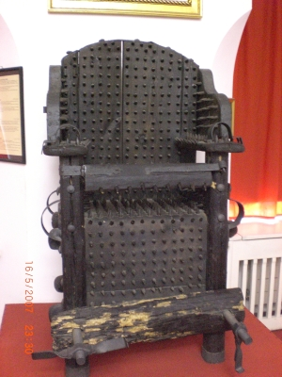

Španělská bota
Inkvizitorská židle

Mučírny
Už název mučírna zní sám o sobě děsivě. Tyto místnosti se povětšinou nacházely poblíž radnic, ve vězeních či kasárnách a především v podzemí. Některé mučírny měly jen malá okna a některé je neměly vůbec. To, že tam nebyla okna, lze jednoduše vysvětlit, nebyla tam proto, aby křik podezřelých nebyl slyšen ostatními lidmi. A poblíže radnic proto, aby to pan rychtář neměl na výslech tak daleko.
Skoro každá mučírna byla vybavená několika metry řetězů a lan k připoutání obviněných, několika pecemi pro nažhavení nástrojů, žebříky na natahování, palečnicemi, španělskými botami, kladkami, křesly s bodci, hruškami k ucpání úst obviněných, všelikými bodci a hřeby. Potom se tam také nacházela výslechová místnost. Samotný výslech ale nebyl nějak příjemný, protože výslechová místnost se většinou nacházela v suterénu, aby o ní nikdo nevěděl. Místnost byla tmavá, zapáchající a sem tam přeběhla nějaká krysa. Nejznámější mučírny u nás jsou v Olomouci a Pelhřimově.

Olomouc
Když už měla Olomouc popraviště, šibenici i katovnu, musela logicky postavit i mučírnu. Je tam už čtyři sta let a dodnes skrývá vcelku drastickou minulost. Nejhorším mučicím nástrojem je skřipec k lámání a natahování těla až do vykloubení všech končetin.
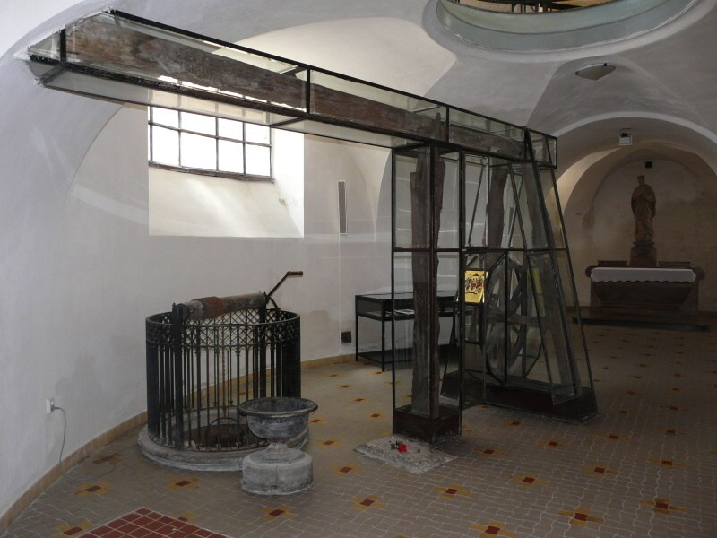

Obrázek 2

Pelhřimov
Městská šatlava s mučírnou v Pelhřimově byla zřízena po roce 1572, tedy v době, kdy se město vykoupilo z poddanství. V roce 1766 zasáhl mučírnu i s budovou zámku velký požár. V letech 1768 – 1769 pak byly prostory vězení půdorysně rozšířeny stavitelem Wolfgangem Fiesslerem, který sám nakreslil i plány budoucí mučírny a stojí tak na odiv návštěvníkům dodnes. Celý objekt byl tehdy o patro zvýšen a přibyla vězeňská kaple. Drobnými stavebními úpravami pak prošla i mučírna, před kterou byla zřízena topná komora, a severní trakt byl příčně rozdělen chodbou. V době výslechů, kdy panovala zima, byla mučírna vytápěna žalářníkem z topné komůrky, která stála mimo výslechovou místnost, takže soud, potažmo kat, nebyli při své práci nikým rušeni. V současné době už vězení ani mučírna neplní svou funkci a je zde trvalá expozice soudnictví.
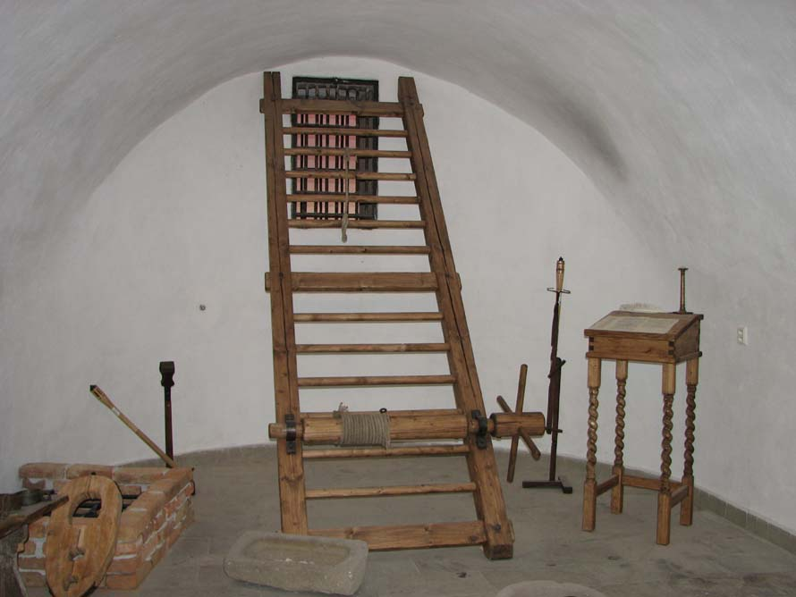

Obrázek 3

Kat
„Kat je roven lidožroutu oba zabíjeli, aby jedli.“
Ramón de Serna

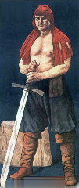
Obrázek 4

Kdo byl kat
Kat, jinak řečeno mistr meče, mistr popravní či popravčí byl osoba potřebná k výkonu rozsudků smrti, vykonavatel trestů. Byl to opovrhovaný člověk na okraji společnosti, bezectný, všemi opovrhován a nenáviděn, odpadlík všeho lidského druhu, osoba stavu sníženého. Byl to člověk lidem odsouzený až na nejnižší stupínek lidské společnosti.
S katem, jakožto stálým zřízencem, se setkáváme poprvé v Egyptě. V Řecku nebylo katů třeba, poněvadž osobám odsouzeným k smrti podáván byl jed, aby je ihned usmrtil. Kat v Římě vykonával trest smrti jen nad otroky a nad lidmi nízkými, které křižoval, nebo věšel.
Kat ve středověku také vykonával popravy, ale více se věnoval mučení. Také se musel starat o vězně, dokud na ně nepřišla řada s mučením.
Trest smrti byl u nás zrušen roku 1990 a tím pádem byl také propuštěn poslední kat v naší historii. Bohužel není známo, kdo to byl, protože bývalý kat nechce, aby někdo znal jeho totožnost, což je pochopitelné. Jeho totožnost znal pouze generální prokurátor.

Kde bydlel
Obydlí mistrů popravčích se nacházela v každém větším královském městě, které drželo status hrdelního soudu. Katové byli nuceni stavět svoje obydlí většinou u hradeb, protože jako snížení lidé byli považováni za nečisté a stejně tak jejich domy.
Tato obydlí se v katovských rodinách dědila. Pokud ovšem umřel poslední kat a neměl nikoho, kdo by jeho řemeslo podědil, přecházela katovna do vlastnictví města a každý nový městský mistr popravčí si katovnu musel od města vykoupit, a to za nemalou cenu. Katovny stály mimo město, přilepeny k hradbám, v příkopech a na místech, kam ostatní lidé sypali a lili tuny odpadu. Stejně tak i v zastrčených, tmavých uličkách, kam by v nočních hodinách nevstoupil ani ten nejotrlejší z otrlých.
Každá katovna byla zároveň obydlím katova personálu, tedy i katovských pacholků, hospodyně a většinou, a to ve větších městech, byly ke katovnám přistavěny i menší dvory s hospodářskými budovami, protože i zde katové měli svůj dobytek.

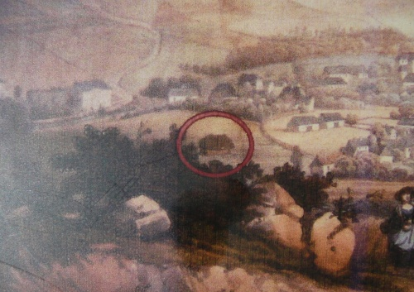

Obrázek 5

Odměny pro kata
Bohatým majetkem, chudým na cti.
Instrukce pro katy z roku 1683 uvádí odměny za mučení a pevně stanovené platy katů vykonání popravy. Za oběšení, stětí, zahrabání ženy zaživa a její následné probití kůlem, inkasoval kat částku 5 kop míšeňských grošů. Za upálení zaživa, nebo za upálení mrtvoly, za lámání kolem a následné vpletení do něj, za čtvrcení a vyříznutí jazyka, dostával mistr popravčí 6 kop míšeňských grošů. Za případné vláčení odsouzence za koněm na popraviště, za stažení pruhů kůže nebo trhání kleštěmi a následné upálení, či lámání kolem, obdržel kat 8 kop.
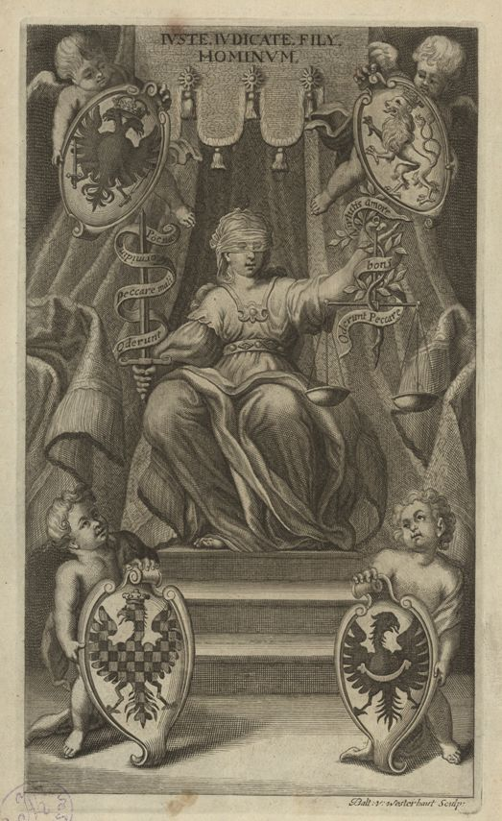
Hrdelní řád císaře Josefa I. z roku 1708 odměny pozměnil. Za uvedení do mučírny a představení mučicích nástrojů kat inkasoval už 1 zlatý a 12 krejcarů, za přišroubování palečnic nebo spoutání rukou provazy 36 krejcarů a za skutečné mučení bez rozdílu jeho stupně, 2 zlaté a 24 krejcarů.

Obrázek 6

Přestože byli tito mistři meče postavení na nejnižší stupínek lidské společnosti, byli povětšinou zámožnými a bohatými lidmi.

Nejslavnější kat - JAN MYDLÁŘ
Nejznámějším českým katem byl Jan Mydlář. Byl to právě on, kdo popravil v červnu roku 1621 jednadvacet českých pánů na Staroměstském náměstí. Jako kat byl velkou výjimkou, nezdědil své povolání po svém otci, on si ho zvolil sám.
Jan se narodil ve městě Chrudim. Studoval medicínu v Praze na Karlově univerzitě a měl se stát uznávaným fyzikem a lékařem. V době studií se zamiloval do Dorotky, dceři svého strýce. Jan se těšil, že až dostuduje a vybuduje si nějaké postavení, požádá jí o ruku. Bohužel se jeho sen nesplnil, Dorotka se provdala dříve, než on mohl tak učinit. Její sňatek mu zlomil srdce. Krátkou dobu po svatbě Dorotčin manžel zemřel, později se prokázalo, že ho jedem otrávila jeho vlastní žena. Okamžitě ji zavřeli do šatlavy a odsoudili k smrti zahrabáním zaživa. Jan byl do Dorotky stále zamilovaný a rozhodl se, že ji vysvobodí. Dostat se k odsouzené bylo však nemožné. Hlavou m bleskl nápad, který si však dobře nerozmyslel. Šel k místnímu katovi a přihlásil se mu do služby jako pomocník. Doufal, že se k Dorotce dostane a podaří se jim společně utéct. Z jeho přání se mu splnila jen polovina, Dorotku sice viděl a o nějaký útěk se pokusili, ale nepodařilo se jim to. Dorotka skončila na popravišti a on zůstal ve službě u chrudimského kata.
Napřed si vyčítal, že se sám odsoudil k životu na pokraji společnosti, brzy se s tím však smířil. Zásluhu k tomu měl i pražský staroměstský kat Mistr Jaroš, který ho vzal do svých služeb a rozhodl se, že z něj vychová svého nástupce. Naučil ho také nepropadat beznaději a neponižovat se. A i když žil na pokraji společnosti, žil důstojně a hrdě. Po smrti svého mistra se Jan Mydlář stal staroměstským katem. Když ho jmenovali katem, přímo šokoval přítomné pány, když jim předložil svá vysvědčení z medicínského učení. Svoje řemeslo vykonával čtyřicet let. Oženil se s dcerou kata ze Slaného Bětuší. Porodila čtyři děti. Postupem času se stával váženým občanem.
Po Janu Mydlářovi převzal jeho řemeslo nejstarší syn, také Jan. I on se stal uznávaným Mistrem katem. Když zemřel i on, ujal se katovny jeho syn, který se už tradičně jmenoval Jan. Vážnosti svých předchůdců ale nedosáhl.

Závěr

Pro svoji ročníkovou práci jsem si vybrala torturu. Tortura vznikla v druhém století před naším letopočtem v Římě. Na svém vrcholu byla v období středověku, mučení se však provozovalo až do 20. Století a v některých státech přetrvává dodnes.

Pro mučení se používaly mučicí nástroje. Ty se dělí do skupiny mučení, které mohlo člověka zničit a zmrzačit, a to, které “jen“ působilo bolest. Ve své ročníkové práci jsem se zmiňovala také o mučírně v Olomouci a Pelhřimově, jsou to nejznámější mučírny u nás. Torturu vždy vykonával kat. Nejznámější kat u nás je Jan Mydlář.

Resumé

As the topic of my coursework I chose the torture. The first mentions of torture come from the ancient Rome. It expanded in the Middle Ages. For the torture were used many instruments. Instruments of torture are divided into two groups. They could either destroy and maim or "only" pain. In my final work I also mentioned the torture chambers in Olomouc and Pelhřimov, the most famous torture chambers in the Czech Republic. The torture was performed by an executioner. The most famous executioner in our history was Jan Mydlář.

Zdroje
Obrázek1 http://media0.7x.cz/images/media0:50fee0b1134e4.jpg/agatha-torture-piombo.jpg
Obrázek2 http://www.hrdelnipravo.cz/fotogalerie/olomoucka-mucirna.html
Obrázek3 http://www.photoserver.eu/zobrazeni_fotky.php?cislo_fotky=31119&fotky_autora=2244
Obrázek4 http://www.hrdelnipravo.cz/mucirny.html
Obrázek5 http://www.hrdelnipravo.cz/katovny.html
Obrázek6 http://www.hrdelnipravo.cz/mucirny.html
http://www.hrdelnipravo.cz/mucirny.html
http://www.streetfame.cz/2014/03/nejdrastictejsi-mucici-metody-1-dil-trhani-masa/
http://muceni.7x.cz/rubriky/techniky-muceni:1
http://www.stastnezeny.cz/index.asp?menu=3&record=10367
http://www.feudum.eu/view.php?cisloclanku=14
http://mynarozcesti.blog.cz/0809/tortura http://cachticketajemstvi.blog.cz/0811/inkvizitorska-zidle
http://www.ahaonline.cz/clanek/trapasy/14717/rozhovor-s-poslednim-ceskym-katem-pred-popravou-rvacka-po-ni-panak-rumu.html
Kaplický, Václav: Kladivo na čarodějnice, 2007, nakl. Český klub
Osobní návštěva mučírny v Moravské Třebové

